**АЛГОРИТМ**

**использования и применения ФГИС «Моя школа» на уроках химии»**

**Пример:**

1. **Регистрация на портале ФГИС «Моя школа», с использованием сайта Госуслуг, проходя по ссылке** <https://myschool.edu.ru/>

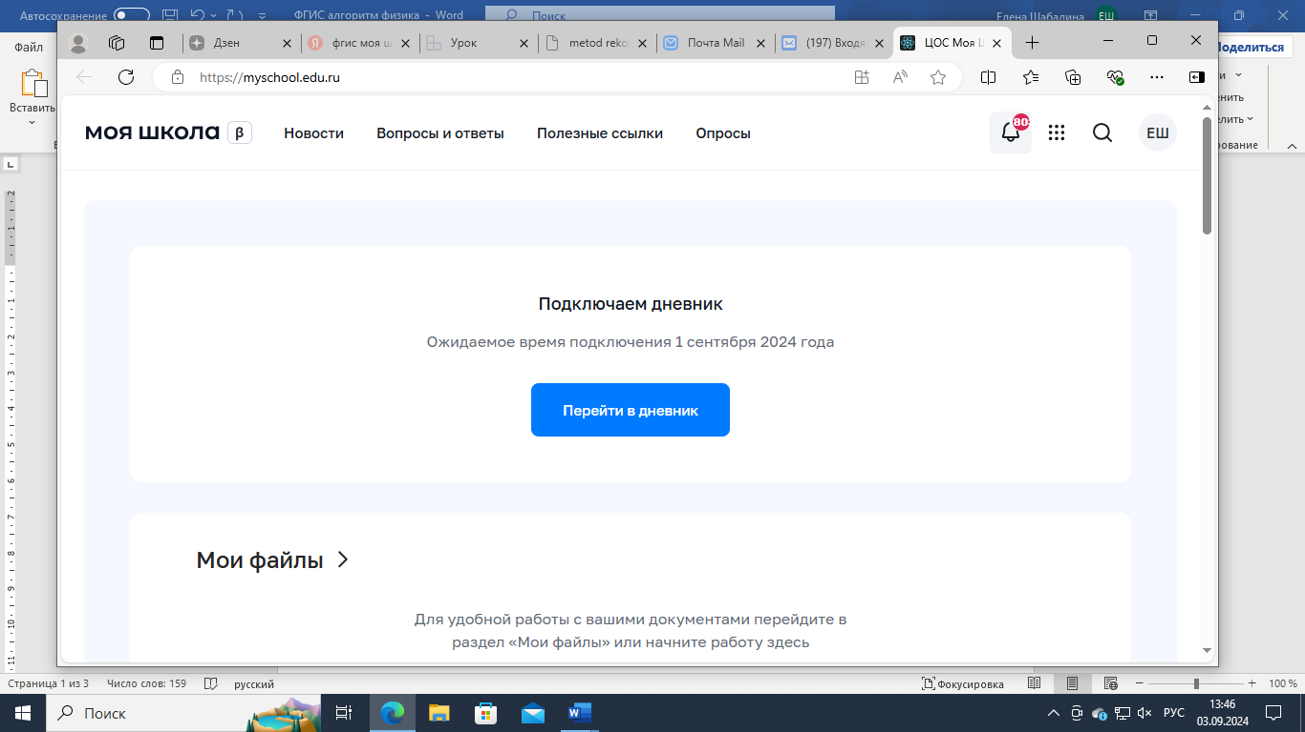

1. **Нажать кнопку «Материалы библиотеки»**

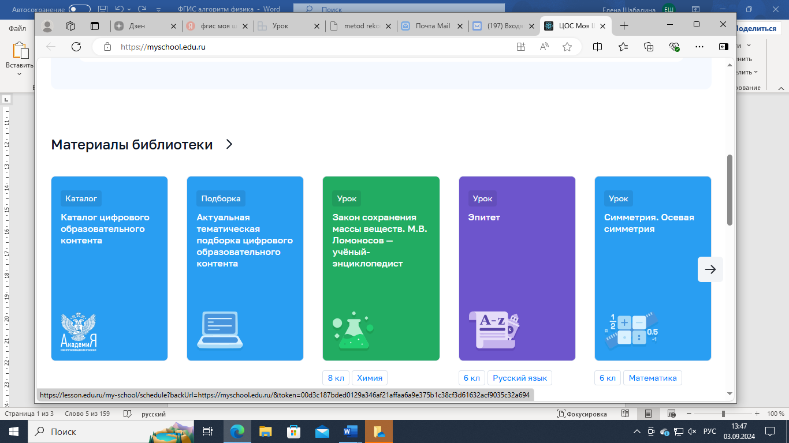

1. **Выбрать из материалов библиотеки свой предмет «Химия»**

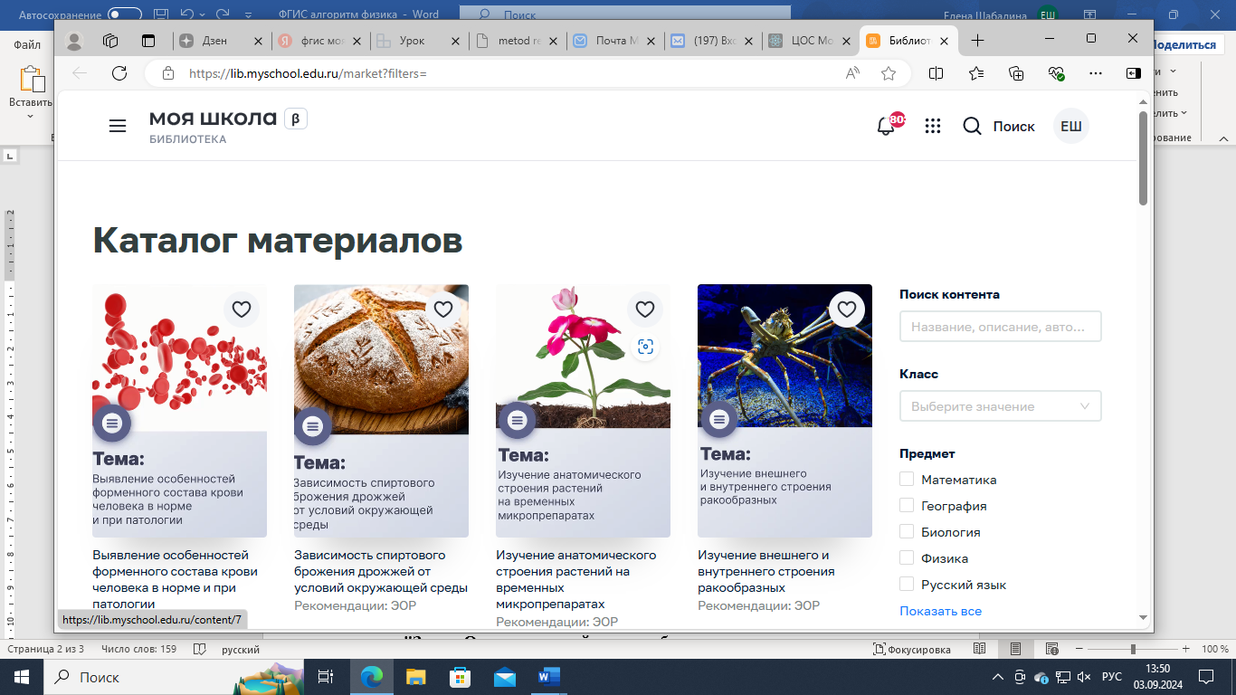

1. **Выбрать поставщика контента «Академия Минпросвещения России», тип урока, класс, рекомендации.**
2. **Например, выбираем урок для 8 класса: Типы химических реакций (соединения, разложения, замещения, обмена)". Рекомендации: ЭОР**

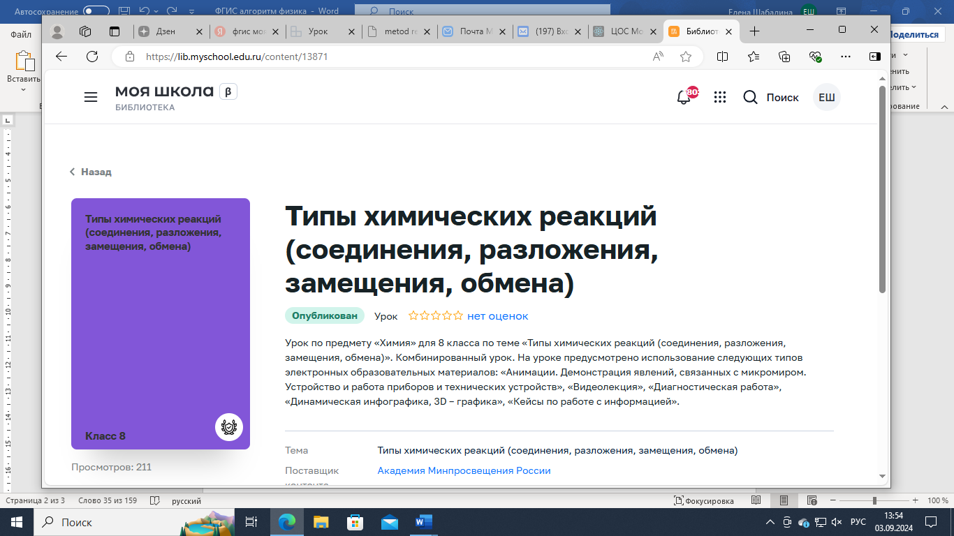

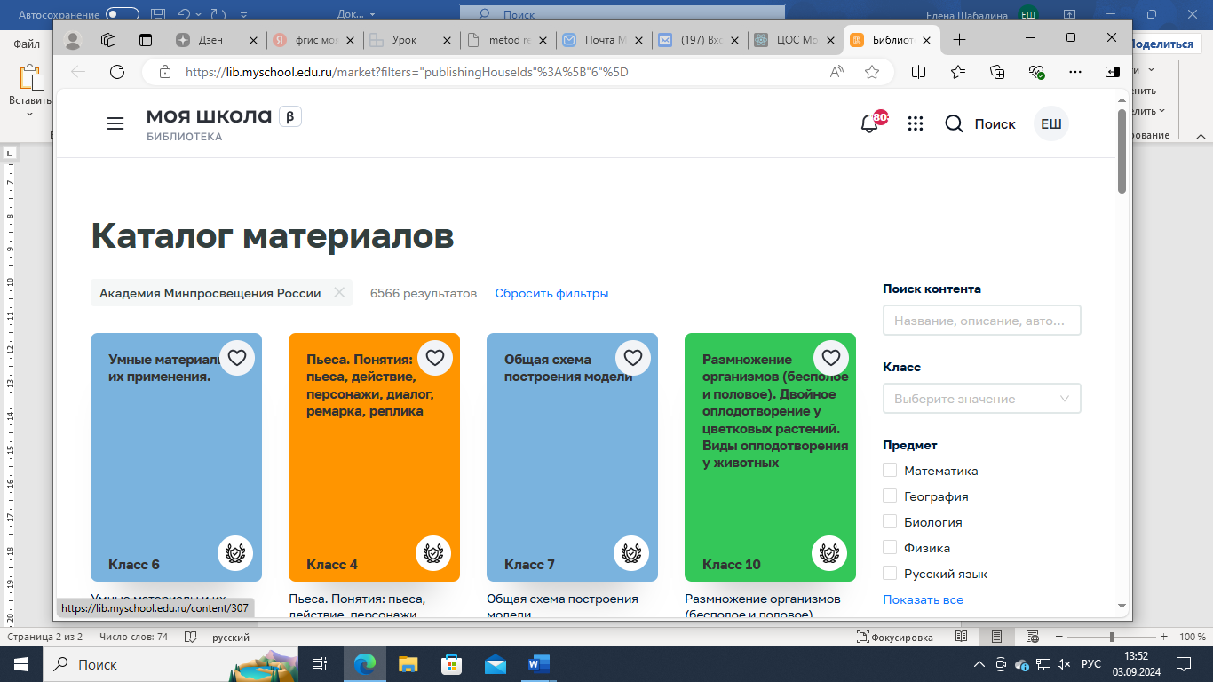

1. **Нажимаем кнопку «Открыть» и указываем субъект проживания**

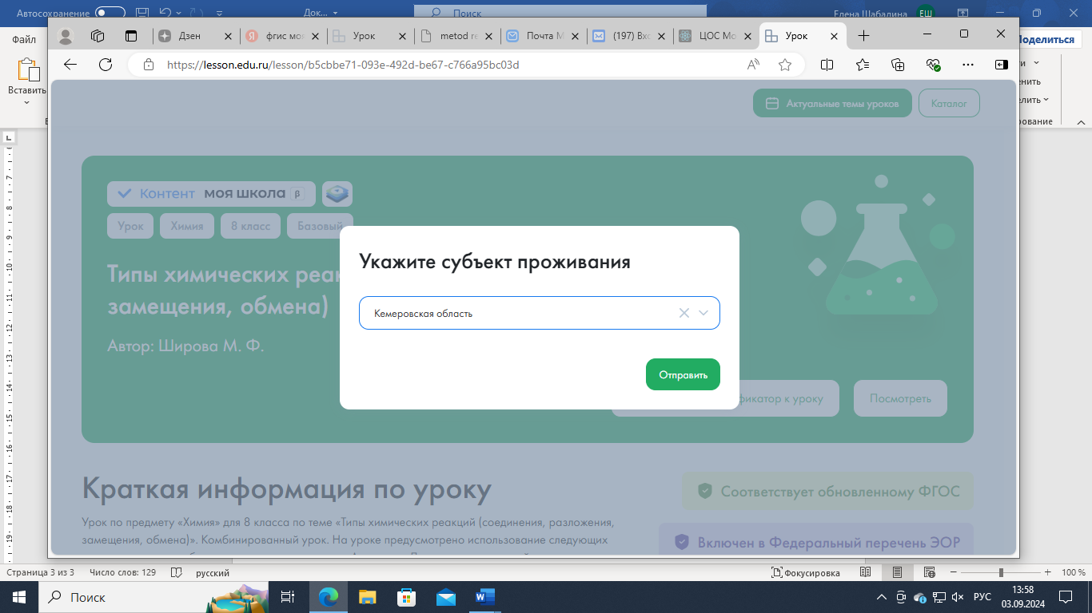

1. **Нажимаем кнопку «Посмотреть» и выбираем из предложенного материала те части урока, которые необходимы для вашего урока:**

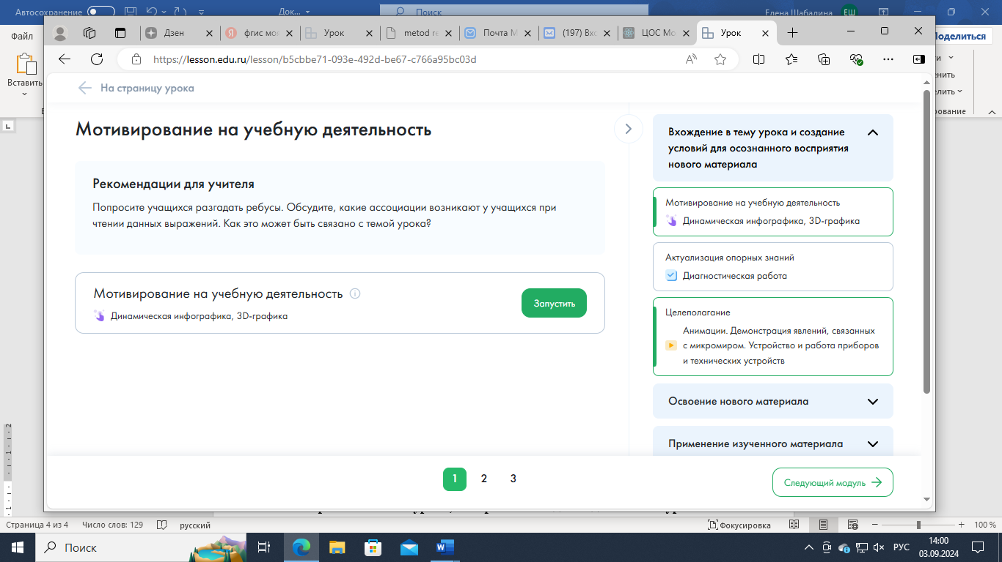

**- рекомендации для учителя;**

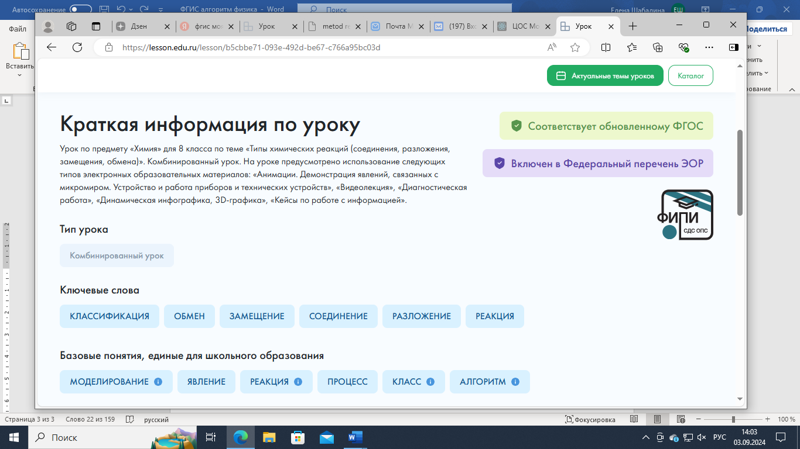

**Краткая информация по уроку**

**- ключевые слова;**

**- выбирается тип урока;**

**- базовые понятия, которые надо усвоить на уроке;**

**-рассматриваются все этапы урока;**

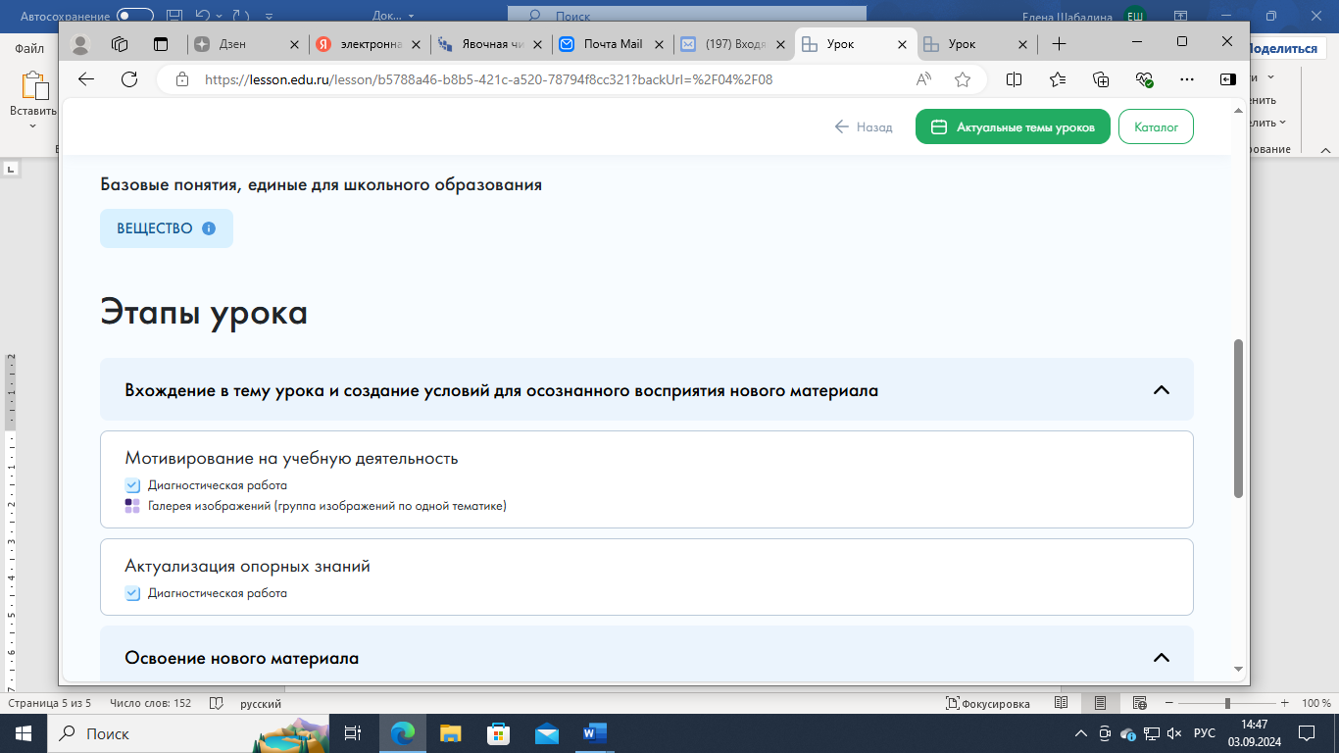

### - применение знаний, в том числе в новых ситуациях;

### 

**- применение изученного материала;**

**- проверка приобретенных знаний, умений и навыков;**

**- подведение итогов, домашнее задание;**

### - выполнение межпредметных заданий и заданий из реальной жизни;

### - оцениваемые результаты;

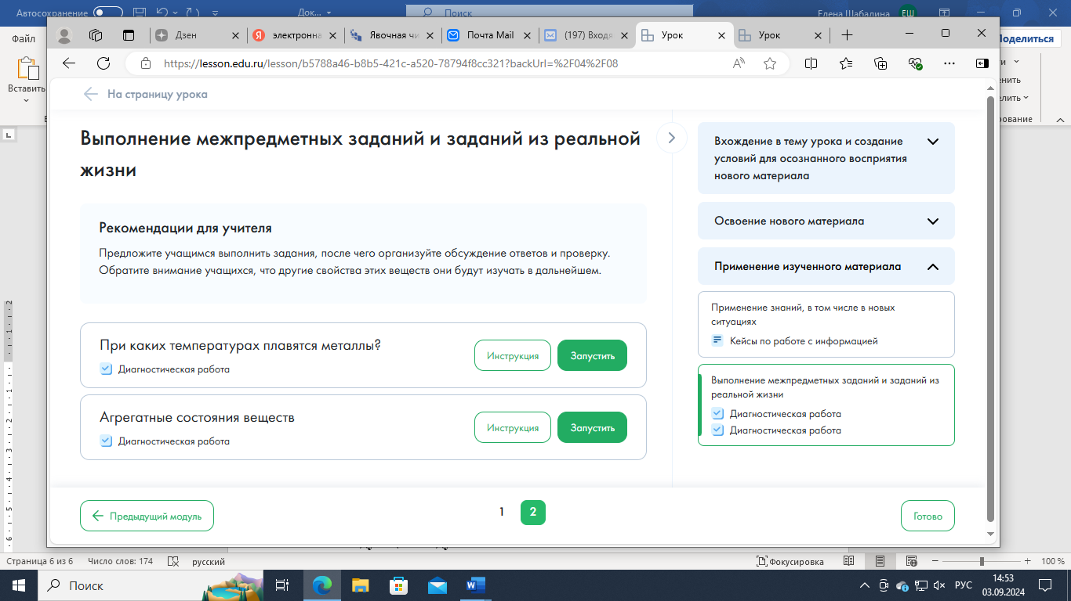

**- дополнительные материалы.**

1. **Внутри урока пользоваться кнопками «Вперед», «Назад» и «Следующий модуль»!**

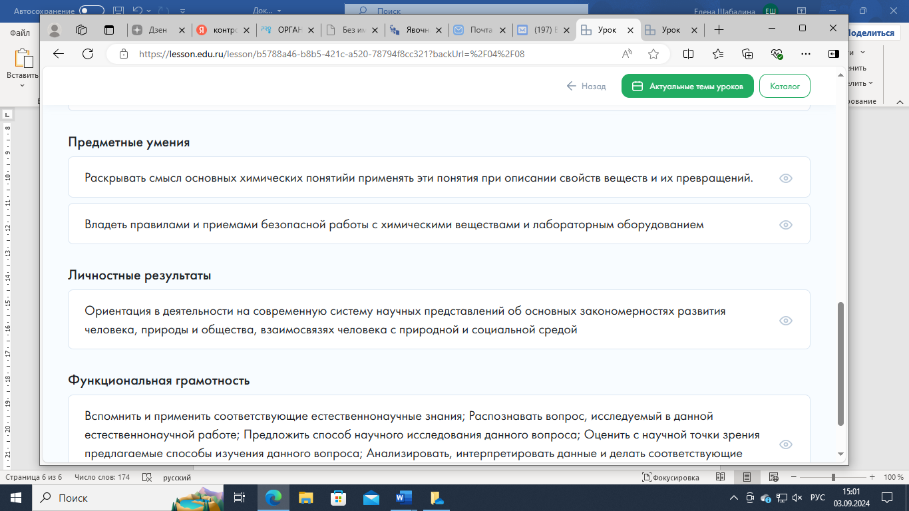

1. **Желаем вам успешной работы с ФГИС «Моя школа»!**